МБДОУ КАШАРСКИЙ ДЕТСКИЙ САД №2 «СКАЗКА»

ФОТООТЧЁТ

ЗАНЯТИЯ ПО ПДД

НА ТЕМУ:

«ЗИМА ПРЕКРАСНА, КОГДА БЕЗОПАСНА»

СРЕДНЕЙ ГРУППЫ

«ЦВЕТИК-СЕМИЦВЕТИК»

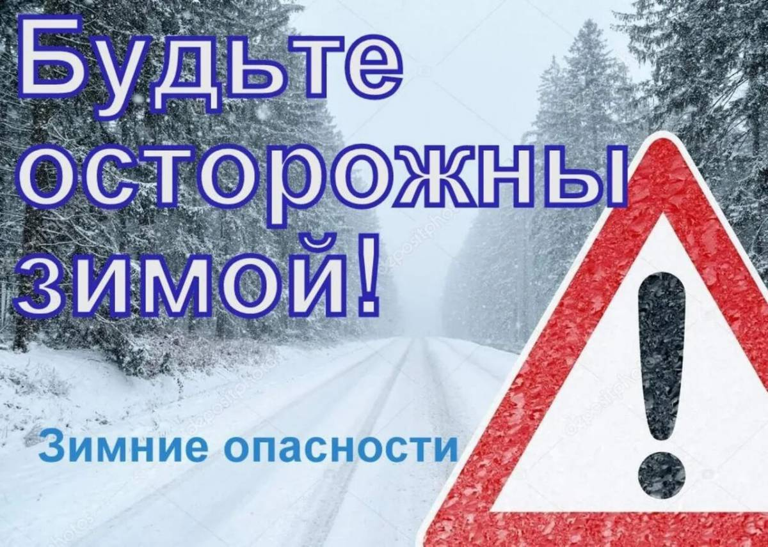

ПОДГОТОВИЛА: ЧЕРНЫШЕНКО Г.Б.

В целях привития навыков безопасного поведения на дороге в зимний период провела занятие на тему: «Зима прекрасна, когда безопасна!» Загадала загадку о зиме, поговорили о приметах зимы и зимних развлечениях. Появился снеговик и рассказал об особенностях правил поведения на дороге в зимнее время с использованием показов слайдов. (сравнили как выглядит пешеходный переход летом и зимой, как вести себя в гололёд).

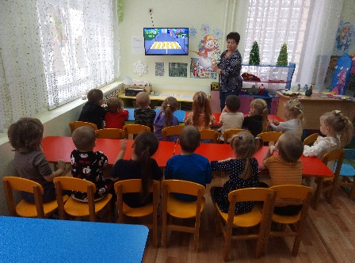 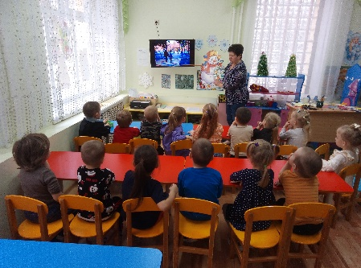 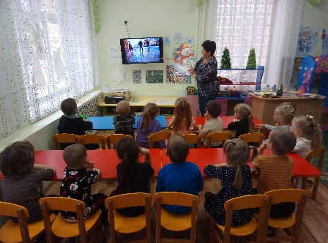

Беседа : « Как нельзя поступать на дороге.»

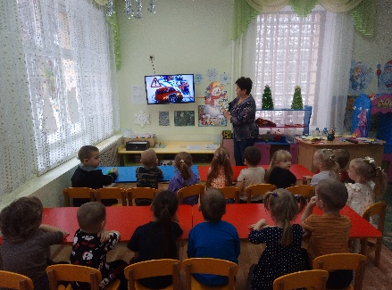 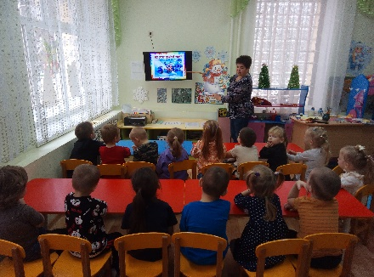 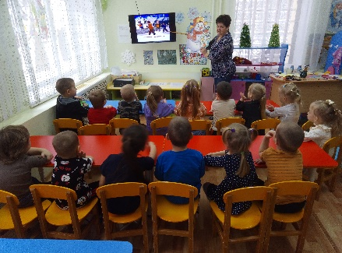

Познакомила со знаками « Пешеходный переход», предупреждающим знаком « Гололедица».Рассказала об опасности во время снегопада.

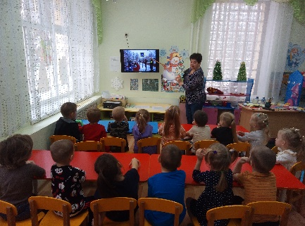 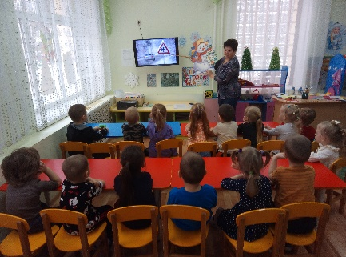 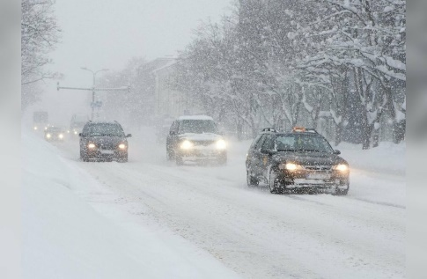

Поговорили о безопасности во время зимней прогулки ( парке, детских площадках, снежных горках).

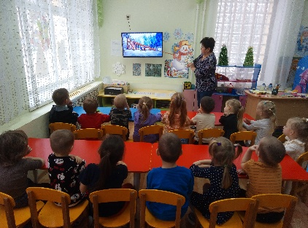 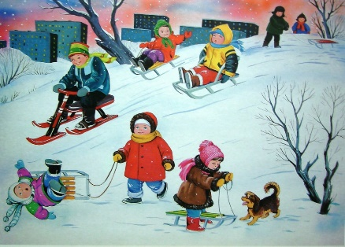 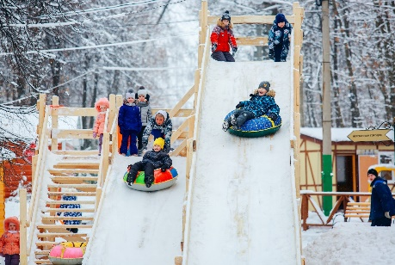

Подвижная игра « Мы- пешеходы», снеговик рассказал стихотворение «Гололёд» , познакомила с предупреждающим знаком « Скользкая дорога»

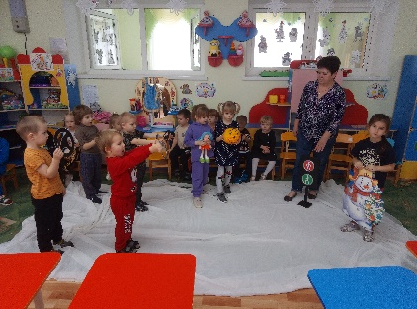 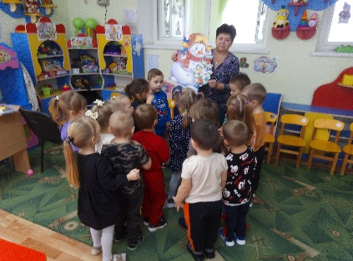 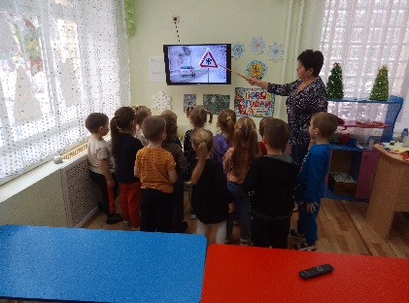

Нарисовали предупреждающий знак « Скользкая дорога»

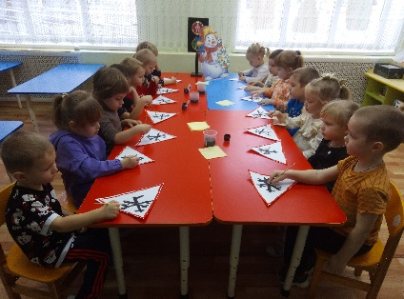 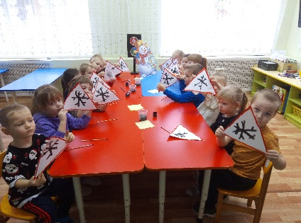 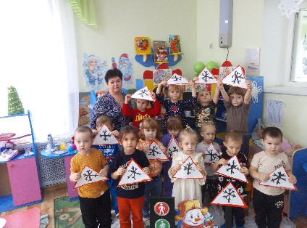

Поместили знак в уголок по ПДД. Снеговик объяснил о предназначении светоотражающих элементах ( фликерах) и подарил фликеры детям, которые так необходимы всем пешеходам в тёмное время года.

Есть у нас значок такой, фликер называется Но значок он не простой – светоотражающий.

